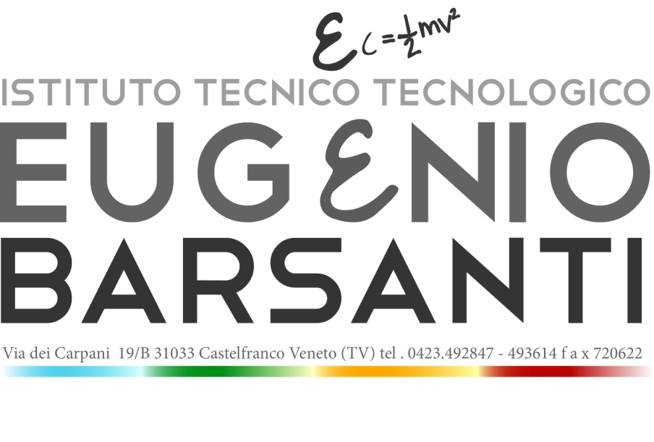 |  | Istituto Tecnico Tecnologico “ E. Barsanti “  Via dei Carpani 19/B – 31033 – Castelfranco V. (TV)  Tel. 0423 – 492847 – 493614  email:info@barsanti.edu.it

Al Dirigente Scolastico
I.T.T. “E. Barsanti”
Sede

Oggetto: candidatura per Funzione Strumentale a.s. …………..

Il sottoscritto ……………….. si rende disponibile per l’incarico di:

Funzione Strumentale

Ambito:
- ………………………………….

Castelfranco Veneto, ………………..

_______________________________

